项 目 号：HXCQCG25205
项目名称：重庆市鸿恩寺公园配套服务经营项目

竞争性比选文件

招标人：重庆市鸿恩寺公园管理有限公司
代理机构：重庆鸿兴招标代理有限公司

二〇二五年十二月

目 录
第一篇 竞争性比选公告 - 4 -
一、项目内容 - 4 -
二、 竞选人资格 - 5 -
三、比选说明 - 5 -
四、其它有关规定 - 6 -
五、联系方式 - 7 -
第二篇 项目需求 8
一、项目基本概况 8
二、项目需求 8
三、设计图 9
四、其他（适用于包1、包2、包3、包4、包5、包6） 10
第三篇 项目商务需求 11
一、验收方式 11
二、其他 11
第四篇 评选方法、评审标准、无效响应、采购终止 12
一、评选方法及标准 12
第五篇 竞选人须知 13
一、投标费用 13
二、竞争性比选文件 13
三、中选人的变更 13
四、中标通知 13
五、代理服务费 14
六、签订合同 14
第六篇 合同 15
第七篇 竞选文件格式 16
一、投标函 - 19 -
二、服务部分 20
（一）第二篇 项目需求应答 20
（二）服务方案 20
三、商务部分 21
四、资格条件及相关资质及其他 22
五、其他应提供的资料 25
重庆鸿兴招标代理有限公司发售登记表 26

竞争性比选公告

一、项目内容

1、项目名称：重庆市鸿恩寺公园配套服务经营项目

2、项目地点： 鸿恩寺公园 ，具体位置以招标人指定为准。

3、项目内容：
受两江新区城市管理局场地管理所（原江北区城市管理局场地管理所）委托，为完
善鸿恩寺公园的配套服务功能，更新公园配套服务设施，提高公园的服务质量和效率，满足公园游客需求的多元化，为游客提供更丰富、更便利、更有特色的游览体验，现就鸿恩寺公园内的便民服务亭新建、经营，闲云轩的新建、翻新、改造、经营项目进行公开比选。
3.1 本项目总投资：约92万，实际投资金额以竞选人测算为准，投资金额不报价，仅为竞选人提供项目投入产出比测算参考。其中包4自行测算投入资金。
3.2 项目实施内容
鸿恩寺公园内的便民服务亭新建、经营，闲云轩配套用房新建、翻新、改造、经营，本项目由中标人投资建设，按照约定经营范围开展经营，经营期限5年。
分包号 | 项目位置 | 项目内容 | 预计投资金额（万元） | 经营期限 | 中标人（名）
1 | 便民服务亭1 （位置：桂花榜） | 便民服务亭新建 、经营 | 9 | 5年 | 1
2 | 便民服务亭2 （位置：鸿恩阁广场） | 便民服务亭新建、 经营 | 9 | 5年 | 1
3 | 便民服务亭3 （位置：碧云坪） | 便民服务亭新建（含地基加固）、经营 | 9 | 5年 | 1
4 | 配套用房 （位置：东二门旁） | 配套用房新建、经营 | / | / | 1
5 | 闲云轩A区  （位置：闲云轩配套房） | 翻新、改造、经营 | 20 | 5年 | 1
6 | 闲云轩B区  （位置：原闲云轩长廊） | 新建、经营 | 45 | 5年 | 1
若供应商参加多个分包的，填写竞选意向包号，并提供一份所投分包的优先中标排序单。
- 竞选人资格
符合要求的企业、个人均可参加本项目竞选。
（一）一般资格要求（企业）
1、具有独立承担民事责任的能力：提供有效的营业执照副本、税务登记证副本、组织机构代码证副本（或多证合一的营业执照副本）。
2、具有良好的商业信誉和健全的财务会计制度：提供2024年经审计的财务审计报告；成立不满一年的提供2025年银行出具的资信证明。
3、具有履行合同所必需的设备和专业技术能力：提供具备履行合同所必需的设备和专业技术能力的证明材料，或以竞选人自行提供的承诺为证明材料（内容自拟，加盖竞选人公章）。
4、具有依法缴纳税收和社会保障资金的良好记录：提供2025年任意1个月依法缴纳税收和社会保障资金的有效证明材料，无需缴纳税收和社会保障资金的提供相关证明材料。
5、在经营活动中没有重大违法记录：提供在经营活动中没有重大违法记录的声明（内容自拟，加盖竞选人公章）。
6、法律、行政法规和国家有关规定的其他条件：竞选人须承诺：在“中国执行信息公开网”网站（http://zxgk.court.gov.cn/shixin/）未被列入失信被执行人中，在“信用中国”网站（https：//www.creditchina.gov.cn/）未被列入重大税收违法失信主体名单中，如被列入失信被执行人、重大税收违法失信主体名单中的自愿取消其投标资格，并自愿承担由此造成的一切法律责任及后果。（详见竞选文件格式）
(二)一般资格要求（个人）
1、具备完全民事行为能力的公民：提供有效的身份证复印件；
2、履约能力证明：提供房产证明，提供房产无抵押承诺；
3、无违法犯罪证明：出具无重大违法记录声明、无犯罪记录证明；

三、比选说明
（一）本次公告在行采家（www.gec123.com/）上发布，凡有意参加者，请自行在行采家（www.gec123.com/）上下载本项目的比选文件。无论竞选人下载与否，均视同竞选人已知晓本项目所有内容。
（二）比选公告期限：自比选公告发布之日起四个日历日。
（三）比选文件发售期限：
1.比选文件发售期：2025年12月26日-2025年12月30日17:00时（工作时间内）。
2.比选文件获取方式：在比选文件发售期限内，竞选人将比选文件购买费汇至以下账户内，转账时备注“比选文件购买费+项目号”；并将汇款凭证（注明项目名称）扫描后发送至邮箱2042936078@qq.com（邮件主题为项目名称+竞选人名称报名资料）。
3.比选文件购买费缴纳账户
户 名：重庆鸿兴招标代理有限公司
开户行：建行重庆大足支行
账 号：50050100434100000290
4.比选文件售价：人民币200元/包（售后不退）.
5.说明：在比选文件发售期限内按以上要求依法获取了比选文件的竞选人，其竞选文件才被接收。
（三）竞选文件递交时间
1.竞选文件一式二份，其中正本一份，副本一份。
2.竞选文件的密封与标记。
竞选文件的正本、副本均应密封送达至采购文件规定的递交地点，应在封套上注明项目名称、竞选人名称。若正本、副本分别进行密封的，还应在封套上注明“正本”、“副本”字样。
3.如果未按上述规定进行密封的，招标人、代理机构将拒收其竞选文件。
4.竞选文件递交截止时间：2025年12月31日北京时间10：00。
5.递交地点：重庆市渝北区龙华大道88号川岚重庆（川岚国际）1806。
6.招标人在提交竞选文件截止时间前，可以对所提交的竞选文件进行补充、修改或者撤回，并书面通知招标人、代理机构。补充、修改的内容作为比选文件的组成部分。补充、修改的内容与比选文件不一致的，以补充、修改的内容为准。

四、其它有关规定
（一）单位负责人为同一人或者存在直接控股、管理关系的不同竞选人，不得参加同一合同项（分包）下的比选活动，否则均为无效响应。
（二）本项目的澄清文件（如果有）一律在行采家（www.gec123.com/）上发布，请各参与人注意下载；无论参与人下载与否，均视同竞选人已知晓本项目澄清文件（如果有）的内容。
（三）超过比选文件截止时间递交的竞选文件，恕不接收。
（四）本项目不接受联合体参与竞选。
（五）参与人列入失信被执行人、重大税收违法案件当事人名单的竞选人，将拒绝其参与本次比选活动。

五、联系方式
（一）招标人：重庆市鸿恩寺公园管理有限公司
联系人：桂老师
电 话：18883208061
地 址：重庆市江北区鸿恩路158号附2号
（二）代理机构：重庆鸿兴招标代理有限公司
联系人：高老师
电 话：19112241635
地 址：重庆市渝北区龙华大道88号川岚重庆（川岚国际）1806

第二篇 项目需求

一、项目基本概况
鸿恩寺公园内的三座便民服务亭新建、经营；东二门旁配套用房改建、经营；闲云轩A区配套房翻新、改造、经营；闲云轩B区配套房新建、经营，按照约定经营范围开展经营。经营期限：5年。

二、项目需求
1、便民服务亭旧亭的拆除费用、新建产生的费用、经营所需要的配套设施设备、日常经营中发生的其他费用等所有费用由中标人承担；
2、鸿恩寺公园东二门旁配套房改建所产生的费用、经营所需要的配套设施设备、日常经营中发生的其他费用等所有费用由中标人承担；
3、闲云轩A区配套房翻新、改造产生的所有费用，经营所需要的配套设施设备费用、日常经营中发生的其他费用等所有费用由中标人承担；
4、闲云轩B区配套房新建产生的所有费用，经营所需要的配套设施设备费用、日常经营中发生的其他费用等所有费用均由中标人承担。
竞选人对投入及经营风险自行评估，招标人不承担中标人任何经营风险、投资风险。中标人不得以任何理由向招标人索取投资经营带来的任何直接和间接损失。
- 便民服务亭新建、经营（适用于包1、包2、包3）
中标人承担旧服务亭的拆除、场地维修，碧云坪场地的地基加固工程费用，新便民
服务亭的设计、制作、安装、配套设施设备、日常维护、日常经营活动等所有费用。
- 便民服务亭设计：样式、外观、颜色符合鸿恩寺公园整体风格，材质符合国家相
关质量标准；占地位置大小：长*宽*高=5m*3m*3m，不得超过此尺寸范围。
- 便民服务亭制作：质量标准符合国家相关规范；
- 便民服务亭经营范围：符合城市公园配套服务经营范围，主要以小商品、文旅产
品等商品为主，产品质量符合国家相关质量标准。
- 便民服务亭内其他设施设备：货柜、货架、冷柜、冰箱、微波炉、空调等经营所
需要的相关配套设施设备符合国家相关质量标准。
- 东二门旁配套用房改建、经营（适用于包4）
中标人承担原配套用房的改建全部费用，配套房的日常管理维护等所有费用。配套房
经营所需要的设施设备由中标人自行配置。
1、配套用房改建设计：色调符合鸿恩寺公园整体风格，材质符合国家相关质量标准；
2、配套用房经营范围：符合城市公园配套服务经营范围，服务项目主要包括餐饮零售、运动健身、休闲娱乐、科普教育、文化体验、特色游览、智慧管理、其他新兴业态等。中标人应当提前报备经营范围供招标人审核。
- 闲云轩A区翻新、改造、经营（适用于包5）
中标人承担闲云轩A区配套房的翻新、改造费用，包括但不限于配套房外墙翻新整改、内墙翻新整改、门窗新设计制作、建筑垃圾外运费用、配套房的日常管理维护等所有费用。配套房经营所需要的设施设备由中标人自行配置。
1、闲云轩A区配套房翻新设计：色调符合鸿恩寺公园整体风格，材质符合国家相关
质量标准；
2、闲云轩A区配套房门窗制作：样式、外观、颜色符合鸿恩寺公园整体风格，材质
符合国家相关质量标准质量标准符合国家相关规范；
3、闲云轩A区配套房经营范围：符合城市公园配套服务经营范围，服务项目主要包括餐饮零售、运动健身、休闲娱乐、科普教育、文化体验、特色游览、智慧管理、其他新兴业态等。中标人应当提前报备经营范围供招标人审核。
- 闲云轩B区新建、经营（适用于包6）
中标人承担闲云轩A区配套房的设计、新建等所有费用，配套房的日常管理维护等所
有费用。配套房经营所需要的设施设备由中标人自行配置。
1、闲云轩B区配套房设计：色调符合鸿恩寺公园整体风格，材质符合国家相关质量标准；占地位置大小：长*宽*高 = 29m*4.5m*3m ，不得超过此尺寸范围。
2、闲云轩B区配套房经营范围：符合城市公园配套服务经营范围，服务项目主要包括餐饮零售、运动健身、休闲娱乐、科普教育、文化体验、特色游览、智慧管理、其他新兴业态。中标人应当提前报备经营范围供招标人审核。

三、设计图
（一）便民服务亭设计参考图（适用于包1、包2、包3、包4）
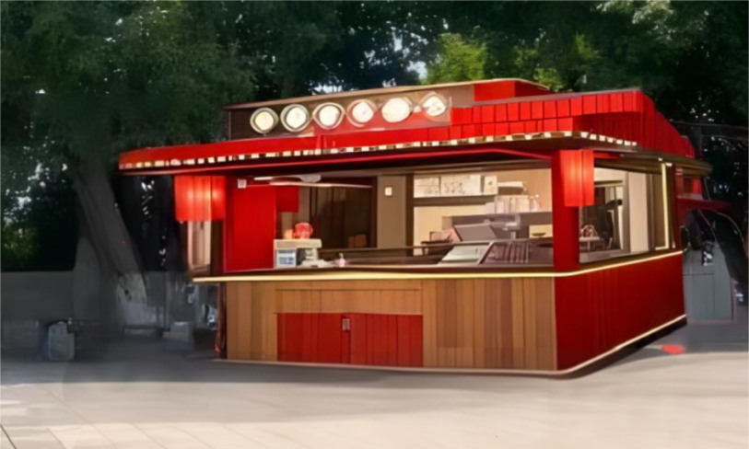
- 闲云轩B区新建设计参考图（适用于包6）
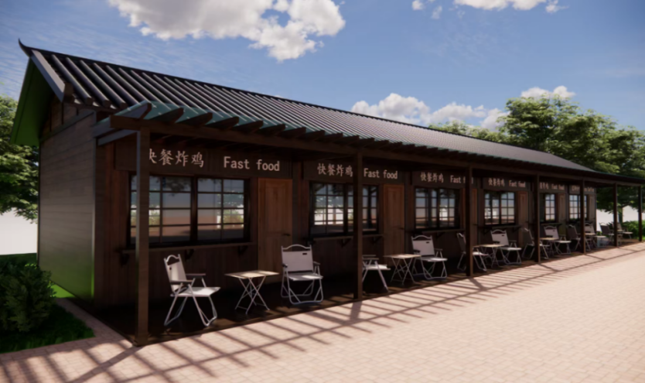

四、其他（适用于包1、包2、包3、包4、包5、包6）
（一）现场踏勘：请竞选人自行踏勘以充分了解项目位置、客流情况、适合经营的范围、投入产出比、经营所需要的其他条件等风险。
（二）中标人在作业过程中不得损害业主的相关设施或妨碍辖区居民的正常生产工作秩序；
（三）施工所需设施、设备、用具等全部由中标人自行负责；
（四）施工过程中不能阻断交通，以及施工过程中的一切安全责任由中标人自行负责；
（五）施工过程中的用水、用电、临时占地和由中标人自行协调解决，并承担相应费用。
（六）中标人不得将合同的任何部分或采购方的任何权利、利益或责任转让、委派、许诺、安排给其他人；不得通过租用、借用他人资质证书承揽工程，承包人如有上述行为，发包人有权立即终止合同，承包人应承担由此引起的违约责任及相关法律法规责任。
（七）施工单位须做好施工全过程中相关工程资料的留存，须有施工现场的施工前后及期间相应节点的对比影像资料（特别是隐蔽工程及暂列金额工程）。
（八）竞选人必须在竞选文件中对以上条款和服务承诺明确列出，承诺内容必须达到本篇及比选文件其他条款的要求。
（九）其他未尽事宜由供需双方在采购合同中详细约定。

第三篇 项目商务需求

注：本篇商务需求适用于所有分包。

一、验收方式
（一）验收方式：
1、便民服务亭、东二门旁配套用房、闲云轩的新建、翻新等设计符合招标人要求；
2、经营范围符合城市公园配套服务范围；
（二）质量、安全要求：
1、达到国家、行业和重庆市有关施工质量验收规范、技术规范、技术标准、规程、文件等相关规定。
2、安全要求达到国家现行施工安全规范标准。

二、其他
（一）竞选人必须在比选文件中对以上条款和服务承诺明确列出，承诺内容必须达到本篇及比选文件其他条款的要求。
（二）中标人应在保证服务期和服务质量的前提下履行合同。服务中的一切风险（包括安全事故责任）由中标人承担。
（三）其他未尽事宜由供需双方在采购合同中详细约定。

第四篇 评选方法、评审标准、无效响应、采购终止

一、评选方法及标准
1、资格性审查。对竞选文件中的资格证明等进行审查，以确定竞选人是否符合资格要求。资格性审查资料表如下：
序号 | 检查因素 |  | 检查内容
1 | 相关要求 | 1.竞选人资格 | 1.按照“第一篇 竞争性比选公告 二、竞选人资格”提供证明材料。  2.竞选人法定代表人身份证明和法定代表人授权代表委托书。（自然人投标可不提供）
- 符合性审查。依据采购文件的规定，从竞选文件的有效性、完整性和对采购文件的响应程度进行审查，以确定是否对采购文件的实质性要求作出响应。符合性审查资料表如下：
序号 | 评审因素 |  | 评审标准
1 | 有效性审查 | 竞选文件签署 | 竞选文件法定代表人或其授权代表人的签字齐全。
1 | 有效性审查 | 法定代表人身份证明及授权委托书 | 法定代表人身份证明及授权委托书有效，符合采购文件规定的格式，签字或盖章齐全。
1 | 有效性审查 | 响应方案 | 只能有一个响应方案。
2 | 采购文件的响应程度审查 | 竞选文件内容 | 对采购文件“ 第二篇项目需求”和“第三篇项目商务需求”中的全部内容进行实质响应。
2 | 采购文件的响应程度审查 | 采购有效期 | 提交竞选文件截止时间起90天。
1、澄清有关问题。对竞选文件中含义不明确、同类问题表述不一致或者有明显文字和计算错误的内容，评标委员会可以书面形式（应当由评标委员会成员签字）要求竞选人作出必要澄清、说明或者纠正。竞选人的澄清、说明或者补正应当采用书面形式，由其法定代表人（或其授权代表）或自然人（竞选人为自然人）签字，其澄清的内容不得超出竞选文件的范围或者改变竞选文件的实质性内容。
2、比较与评价。按采购文件中规定的评标方法和标准，对资格审查和符合性审查合格的竞选文件进行评估。
3、推荐中标候选人名单。
各分包有效竞选人只有1家的招标人可直接选取。若出现2家及以上竞选人参与，鸿恩寺公园拆迁安置户（现在经营户）在同等条件下，具有优先承接权，除此外以其他竞选人按服务方案（如经营业态、人员管理、服务理念等）的优劣顺序排列，选择中标人。

第五篇 竞选人须知

一、投标费用
参与比选的竞选人应承担其编制竞选文件所涉及的一切费用，不论结果如何，比选人和比选代理机构在任何情况下无义务也无责任承担这些费用。

二、竞争性比选文件
（一）竞选文件
1、竞选人应当按照竞争性比选文件的要求编制竞选文件，并对竞争性比选文件提出的要求和条件作出响应。
2、竞选文件组成
竞选文件由第六篇“竞选文件格式”规定的部分和竞选人所作的一切有效补充、修改和承诺等文件组成，竞选人应按照第六篇“竞选文件格式”规定的目录顺序组织编写，也可在基本格式基础上对表格进行扩展，未规定格式的由竞选人自定格式。
（二）联合体
本项目不接受以联合体形式参与竞争性比选。
（三）比选有效期
竞选文件及有关承诺文件有效期为提交竞选文件截止时间起90天。
（四）提交竞选文件的份数和签署
1、竞选文件由投标函部分和其他文件部分组成，需分别装订成册。
2、竞选文件一式二份，其中正本一份，副本一份。
3、封面要求：每套竞选文件须在封面清楚地标明“正本”、“副本”，副本应为正本的完整复印件，副本与正本不一致时以正本为准。
4、在纸质竞选文件中，竞争性比选文件第六篇竞选文件格式中规定签字、盖章的地方必须按其规定签字、盖章。

三、中选人的变更
中选人拒绝与比选人签订合同的，或中选人中选后经核实无法履约的，比选人可以按照评标报告推荐的中选候选人顺序，确定排名下一位的候选人为中选人，也可以重新开展比选活动。

四、中标通知
（一）中选人确定后，在行采家网上公布中选结果公告。
（二）结果公告发出同时，比选代理机构将以书面形式发出《中标通知书》。《中标通知书》一经发出即发生法律效力。
（三）《中标通知书》将作为签订合同的依据。
（四）如有竞选人对中选结果提出异议的，在异议处理完毕后发出中标通知书。

五、代理服务费
（一）采购代理服务由招标人支付。
（二）采购代理服务费缴纳账号：
户 名：重庆鸿兴招标代理有限公司
开户行：工行重庆大足支行
账 号：310009601920011196

六、签订合同
（一）招标人应当自中标通知书发出之日起 20 日内，按照比选文件和中标人竞选文件的约定，与中标人签订书面合同。所签订的合同不得对比选文件和供应商的竞选文件作实质性修改。
（二）比选文件、供应商的竞选文件及补遗文件等，均为签订合同的依据。
（三）合同生效条款由供需双方约定，法律、行政法规规定应当办理批准、登记等手续后生效的合同，依照其规定。

第六篇 合同

由招标人和中标人约定

第七篇 竞选文件格式

（项目名称）
（包号）

竞 选 文 件

竞选人： （单位公章/个人签名）
法定代表人或其委托代理人： （签字）
年 月 日

目 录

一、投标函
（一）投标函
二、服务部分
（一）服务方案
三、商务部分
四、资格条件及其他
（一）一般资格要求（企业）
（二）一般资格要求（个人）
五、其他应提供的资料
（一）其他与项目有关的资料（自附）

一、投标函
投标函

致：（比选代理机构名称）：
我方收到____________________________（采购项目名称）的比选文件，经详细研究，决定参加该项目的采购。
1.我方现提交的竞选文件为：竞选文件正本 份，副本 份。
2.我方承诺：本次采购的有效期为提交竞选文件截止时间起90天。
3.我方完全理解和接受贵方采购文件的一切规定和要求及评审办法。
4.在整个采购过程中，我方若有违规行为，接受按照《采购文件》之规定给予惩罚。
5.我方若成为中标人，将按照最终采购结果签订合同，并且严格履行合同义务。本承诺函将成为合同不可分割的一部分，与合同具有同等的法律效力。
6.我方为采购项目提供整体设计、规范编制或者项目管理、监理、检测等服务。
竞选人（公章）：
地址：
电话： 传真：
网址： 邮编：
联系人：
年 月

二、服务部分

（一）第二篇 项目需求应答

（二）服务方案
经营、服务方案（市场分析、经营业态、经营范围、经营管理、服务理念等）（格式自拟）

三、商务部分
（一）商务应答

四、资格条件及相关资质及其他
（一）一般资格要求（企业）
（二）一般资格要求（个人）

（二）法定代表人身份证明书（格式）

法定代表人身份证明书
项目名称：

致：（比选代理机构名称）：
（法定代表人姓名）在（竞选人名称）任（职务名称）职务，是（竞选人名称）的法定代表人。

特此证明。

（竞选人公章）

年 月 日

（附：法定代表人身份证正反面复印件）

个人参与竞选无需提供此部分。

（三）法定代表人授权委托书（格式）

法定代表人授权委托书

项目名称：

致：（比选代理机构名称）：
（竞选人法定代表人名称）是（竞选人名称）的法定代表人，特授权（被授权人姓名及身份证代码）代表我单位全权办理上述项目的采购、签约等具体工作，并签署全部有关文件、协议及合同。
我单位对被授权人的签字负全部责任。
在撤销授权的书面通知以前，本授权书一直有效。被授权人在授权书有效期内签署的所有文件不因授权的撤销而失效。

被授权人： 竞选人法定代表人：
（签字或盖章） （签字或盖章）

（附：被授权人身份证正反面复印件）

（竞选人公章）
年 月 日

个人参与竞选无需提供此部分。

五、其他应提供的资料
（一）其他与项目有关的资料（自附）

（二）竞选分包号承诺（格式自拟）

（结束）

重庆鸿兴招标代理有限公司发售登记表

项目号
分包号
项目名称
竞选人名称 | （竞选人公章）
联系人 |  | 手机
办公电话 |  | 传真
E-mail
单位地址
比选文件购买费：200元/包 代理机构：重庆鸿兴招标代理有限公司

